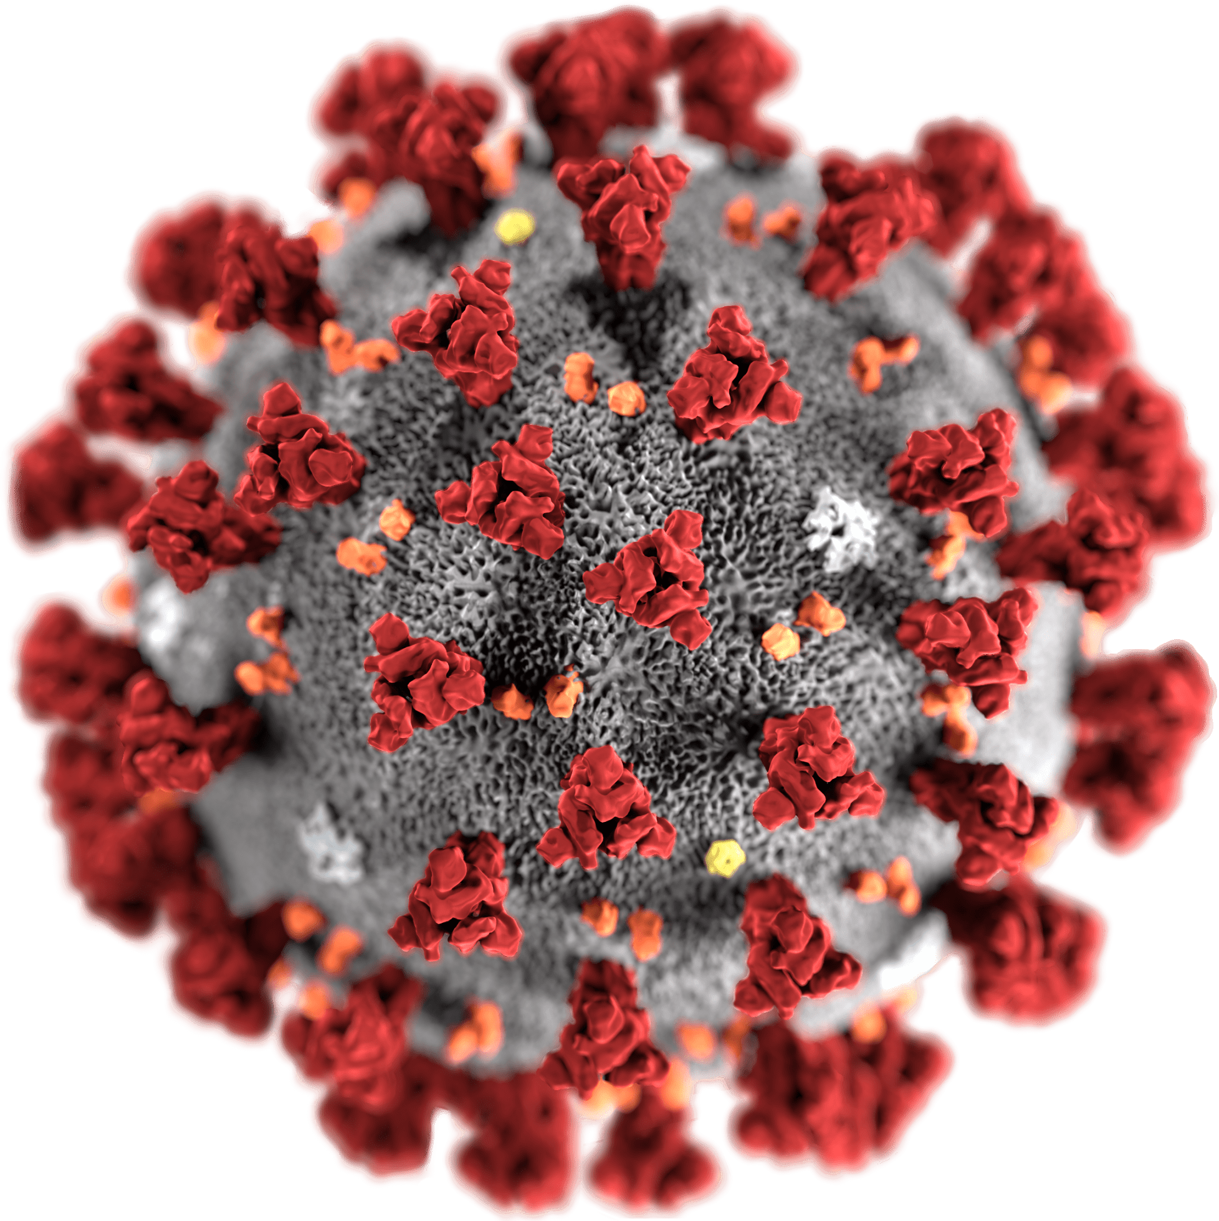

PLANO DE HIGIENIZAÇÃO - COVID19

Área a higienizar (EXEMPLOS) | Produto | Material | Método | Frequência
Escritórios/ Salas/ Espaços Administrativos
Mesas de trabalho | Solução detergente/ desinfetante | Toalhetes de papel | Passar pelas superfícies de forma que estas fiquem humedecidas pelo produto | Diária
PC e periféricos | Solução detergente/ desinfetante | Toalhetes de papel | Aplicar no toalhete de papel e passar nas superfícies | Diária
Impressoras | Solução detergente/ desinfetante | Toalhetes de papel | Aplicar no toalhete de papel e passar nas superfícies | Semanal
Puxadores das portas | Solução detergente/ desinfetante | Toalhetes de papel | Passar pelas superfícies de forma que estas fiquem humedecidas pelo produto | Semanal
Puxadores dos armários | Solução detergente/ desinfetante | Toalhetes de papel | Passar pelas superfícies de forma que estas fiquem humedecidas pelo produto | Semanal
Corrimão | Solução detergente/ desinfetante | Toalhetes de papel | Passar pelas superfícies de forma que estas fiquem humedecidas pelo produto | Semanal
Pavimento | Solução detergente/ desinfetante | Balde e esfregona | Passar pelo pavimento | Semanal
Salas de reunião | Solução detergente/ desinfetante | Balde e esfregona  Toalhetes de papel | Passar pelo pavimento  Passar pelas superfícies | Semanal
Áreas de Refeições
Mesas, tabuleiros, bancadas, cadeiras | Solução detergente/ desinfetante | Toalhetes de papel | Passar pelas superfícies de forma que estas fiquem humedecidas pelo produto | A cada utilização
Aparelhos: máq. café, microondas, jarro elétrico torradeira, frigorífico, etc. | Solução detergente/ desinfetante | Toalhetes de papel | Aplicar no toalhete de papel e passar nas superfícies | A cada utilização
Puxadores das portas | Solução detergente/ desinfetante | Toalhetes de papel | Passar pelas superfícies de forma que estas fiquem humedecidas pelo produto | Semanal
Pavimento | Solução detergente/ desinfetante | Balde e esfregona | Passar pelo pavimento | Semanal
Puxadores dos armários | Solução detergente/ desinfetante | Toalhetes de papel | Passar pelas superfícies de forma que estas fiquem humedecidas pelo produto | Semanal
Instalações Sanitárias
WC´s | Solução detergente/ desinfetante | Balde e esfregona  Toalhetes de papel | Passar pelo pavimento  Passar pelas superfícies | Semanal
Pavimento | Solução detergente/ desinfetante | Balde e esfregona | Passar pelo pavimento | Semanal
Puxadores das portas | Solução detergente/ desinfetante | Toalhetes de papel | Passar pelas superfícies de forma que estas fiquem humedecidas pelo produto | Semanal
Espaços Comerciais
Balcão da receção | Solução detergente/ desinfetante | Toalhetes de papel | Passar pelas superfícies de forma que estas fiquem humedecidas pelo produto | Diária
PC e periféricos | Solução detergente/ desinfetante | Toalhetes de papel | Aplicar no toalhete de papel e passar nas superfícies | Diária
TPA Multibanco | Solução detergente/ desinfetante | Toalhetes de papel | Aplicar no toalhete de papel e passar nas superfícies | Diária
Impressoras | Solução detergente/ desinfetante | Toalhetes de papel | Aplicar no toalhete de papel e passar nas superfícies | Semanal
Pavimento | Solução detergente/ desinfetante | Balde e esfregona | Passar pelo pavimento | Semanal

REGISTOS DO PLANO DE HIGIENIZAÇÃO
Zonas Comuns
Data | Local/zonas | Assinatura
 | Pavimento Corrimão WC´s Puxadores das portas Sala de Reunião Interrutores da luz
 | Pavimento Corrimão WC´s Puxadores das portas Sala de Reunião
 | Pavimento Corrimão WC´s Puxadores das portas Sala de Reunião
 | Pavimento Corrimão WC´s Puxadores das portas Sala de Reunião
 | Pavimento Corrimão WC´s Puxadores das portas Sala de Reunião
 | Pavimento Corrimão WC´s Puxadores das portas Sala de Reunião
 | Pavimento Corrimão WC´s Puxadores das portas Sala de Reunião
 | Pavimento Corrimão WC´s Puxadores das portas Sala de Reunião
 | Pavimento Corrimão WC´s Puxadores das portas Sala de Reunião
 | Pavimento Corrimão WC´s Puxadores das portas Sala de Reunião
 | Pavimento Corrimão WC´s Puxadores das portas Sala de Reunião
 | Pavimento Corrimão WC´s Puxadores das portas Sala de Reunião
 | Pavimento Corrimão WC´s Puxadores das portas Sala de Reunião
 | Pavimento Corrimão WC´s Puxadores das portas Sala de Reunião
 | Pavimento Corrimão WC´s Puxadores das portas Sala de Reunião
 | Pavimento Corrimão WC´s Puxadores das portas Sala de Reunião
 | Pavimento Corrimão WC´s Puxadores das portas Sala de Reunião
 | Pavimento Corrimão WC´s Puxadores das portas Sala de Reunião
 | Pavimento Corrimão WC´s Puxadores das portas Sala de Reunião
 | Pavimento Corrimão WC´s Puxadores das portas Sala de Reunião

